ЛАБОРАТОРНАЯ РАБОТА 5.

ЛОГИЧЕСКИЕ ОПЕРАЦИИ. ОСНОВНЫЕ ЗАКОНЫ.

Цель работы: Изучить логические операции и основные законы, определяющие свойства введенных логических операций.

Порядок выполнения работы.
- Изучить теоретические сведения.
- Получить задание у преподавателя.
- Исследовать логические операции и основные законы.
- Сделать выводы по результатам исследований.
- Оформить отчет.

Требования к отчету.
- Цель работы.
- Постановка задачи.
- Результаты исследования логических операций и основных законов.
- Выводы.

Теоретические сведения.

Математическая логика – это анализ методом рассуждений, при этом в первую очередь исследуются формы рассуждений, а не их содержание, т. е. математическая логика исследует соотношения между основными понятиями математики, на базе которых доказываются математические утверждения. Простейшую из формальных логических теорий называют алгеброй высказываний, поэтому начнем знакомство с элементами математической логики с такого понятия, как высказывание, которое лежит в основе логико-математической теории дискретной математики.

1. Составные высказывания

Высказыванием называется повествовательное предложение, о котором в данной ситуации можно сказать, что оно истинно или ложно, но не то и другое одновременно.
Приведем примеры высказываний.
Пример 1. Волга впадает в Каспийское море.
Пример 2. Два больше трех.
Первое высказывание является истинным, а второе – ложным.
Таким образом, высказывание обладает свойством представлять истину или ложь, поэтому на высказывание можно смотреть как на величину, которая может принимать только одно из двух значений: «истина», «ложь».
Поставим в соответствие высказыванию логическую переменную х, которая принимает значение 1, если высказывание истинно, и 0, если высказывание ложно.
Мы не будем исследовать внутреннюю структуру высказываний, потому что такое исследование оказывается достаточно трудным и относится скорее к лингвистике, чем к математике. Поэтому мы будем поступать так, как если бы мы знали все о простых высказываниях, и будем изучать лишь их сочетания, т. е. как различными способами из отдельных высказываний можно построить новое высказывание.
Это новое высказывание называется составным, в то время как высказывания, из которых оно образовано, называются его простыми составляющими или компонентами. Любое высказывание, даже такое, которое на самом деле является сложным, может быть использовано в качестве одного из простых составляющих какого-то другого составного высказывания.

2. Простейшие связки

Значение истинности составного высказывания определяется значениями истинности его компонент.
Высказывания будем обозначать прописными буквами латинского алфавита Х, Y, Z, ....
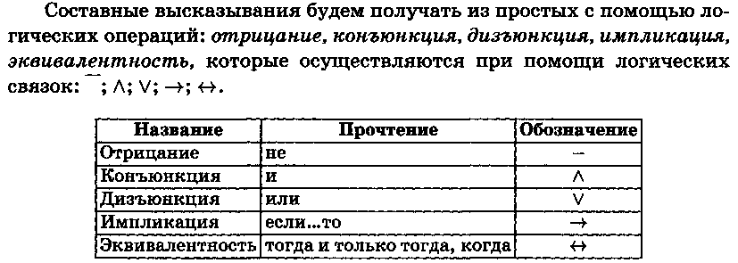

При рассмотрении той или иной связки мы хотим знать, каким именно образом истинность составного высказывания, порожденного этой связкой, зависит от истинности его компонент. Очень удобно изображать эту зависимость, пользуясь таблицами истинности, которые называются также интерпретациями логических операций. Каждой строке таблицы истинности взаимно однозначно соответствует набор составляющих высказываний и соответствующее значение составного высказывания. Наборы из нулей и единиц, соответствующих составляющим высказываниям, в каждой строке таблицы истинности имеют стандартное расположение, т. е. расположены в лексикографическом порядке (порядке возрастания).
Пусть даны два произвольных высказывания X и Y.

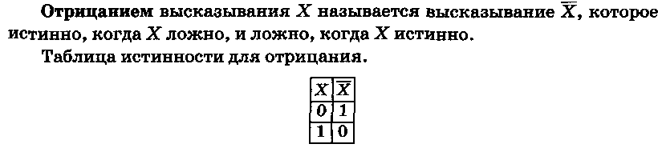

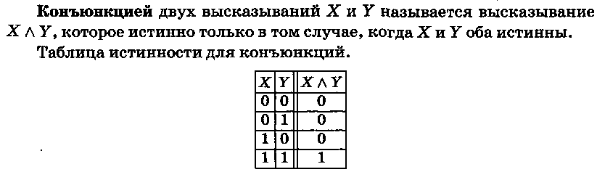

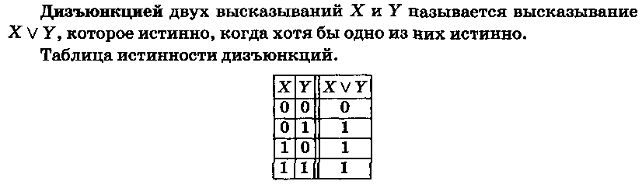

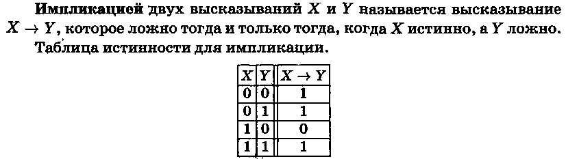

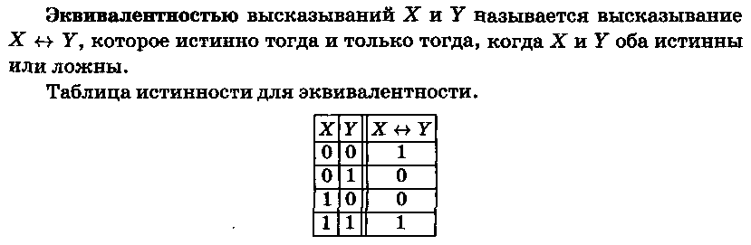

Для образования составных высказываний наряду с единичным использованием каждой основной связки можно пользоваться основными связками многократно, получая более сложные составные высказывания – аналогично тому, как с помощью основных арифметических операций образуются сложные алгебраические выражения.
Например, составными будут высказывания:

Их следует читать «изнутри наружу», подобно алгебраическим выражениям, в которых сначала группируются величины, заключенные в самые внутренние скобки, затем эти скобки в свою очередь группируются и т. д. Если скобок нет, то операции надо выполнять в следующем порядке: конъюнкция, дизъюнкция, импликация, эквивалентность, отрицание. Каждое составное высказывание имеет свою таблицу истинности, которая может быть построена стандартным образом.

3. Другие связки

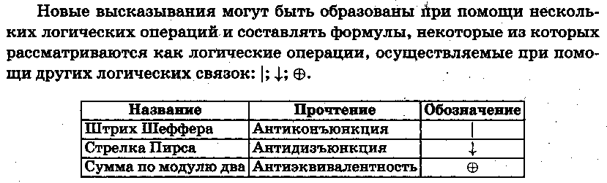

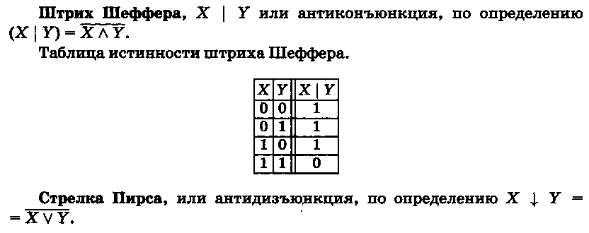



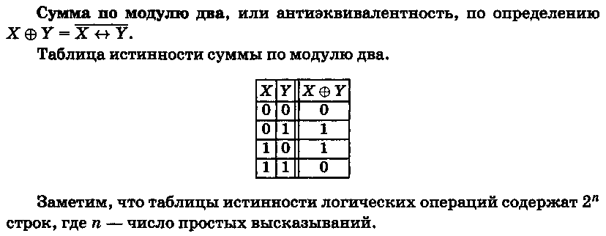

4. Основные законы, определяющие свойства введенных логических операций

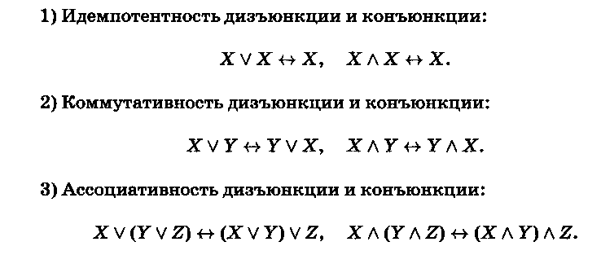

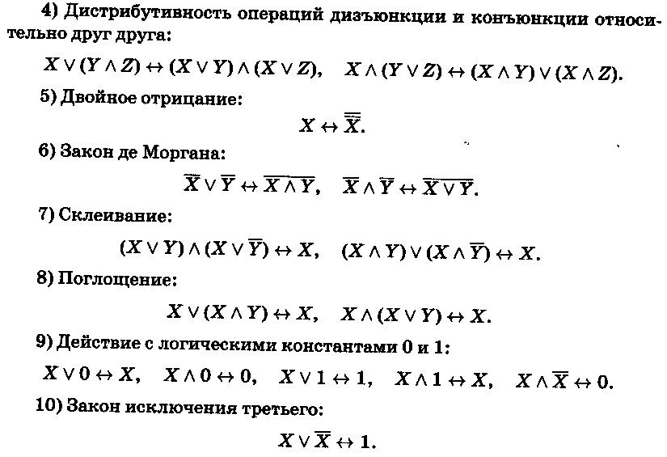

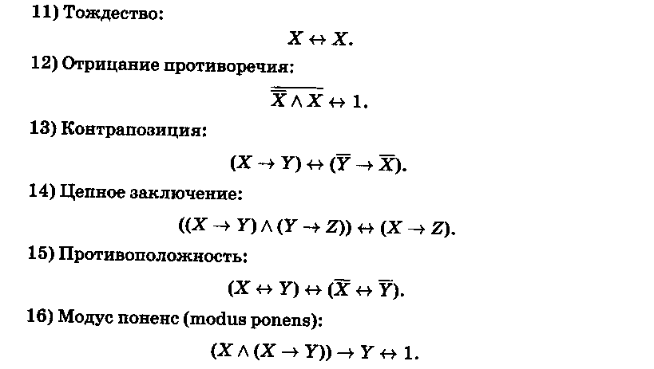

Сформулированные законы легко проверить с помощью таблицы истинности.

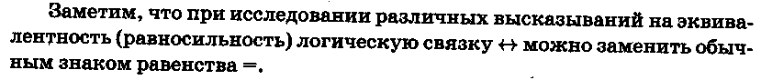

Индивидуальные задания

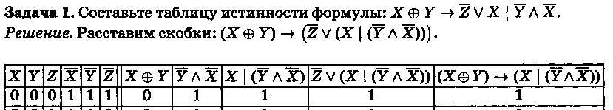

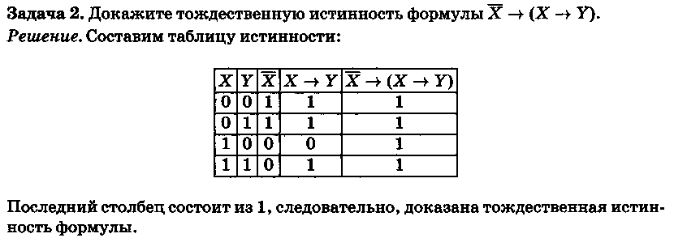

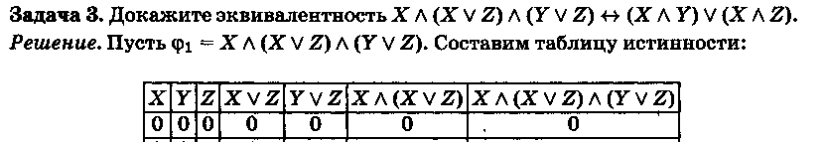
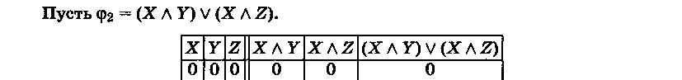
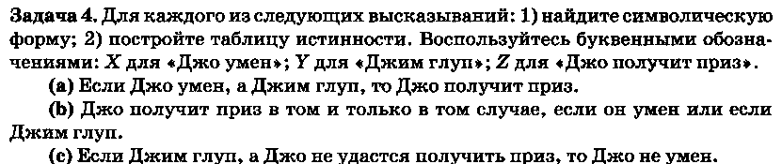

Задача 5. Таблица истинности высказывания, составленного из двух простых высказываний, состоит из четырех строк; а таблица истинности высказывания, составленного из трех простых высказываний, – из восьми строк. Сколько строк должна иметь таблица истинности высказывания, составленного из четырех простых высказываний? Сколько – из пяти? Сколько – из n? Укажите способ систематической записи таблиц истинности для произвольного п?
Указание. Для систематической записи таблиц истинности для произвольного п можно применить метод «последовательного половинного деления столбцов» – столбец первой переменной делят пополам и заполняют верхнюю половину нулями, а нижнюю половину – единицами, затем каждую половину второго столбца делят пополам и опять заполняют полученные половины нулями и единицами и т. д.

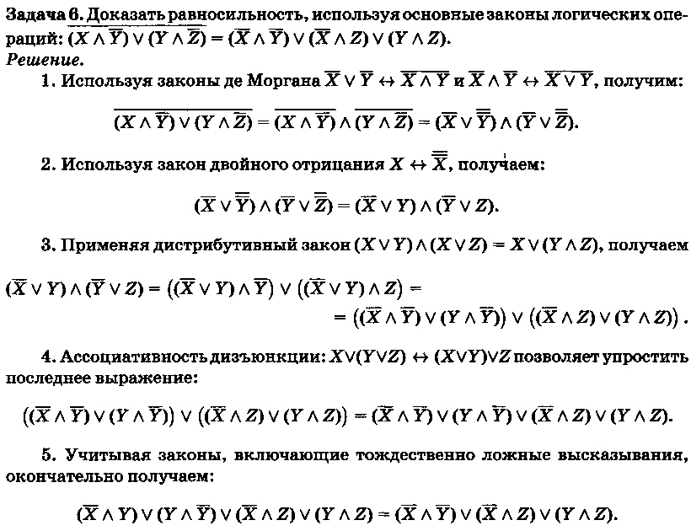

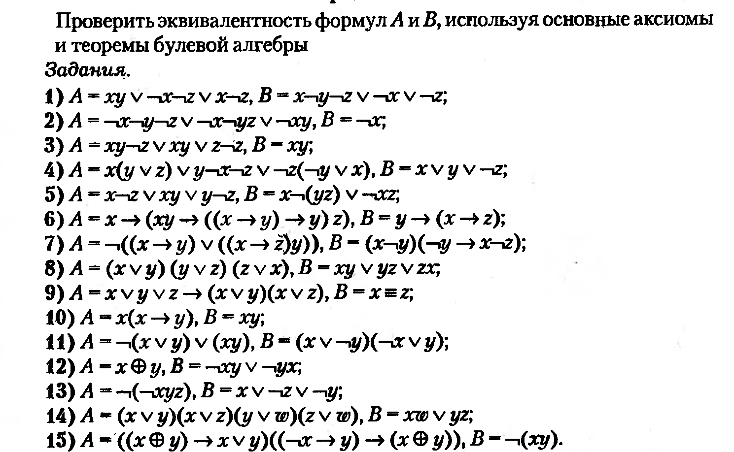

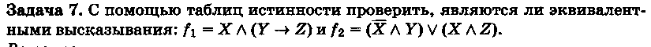

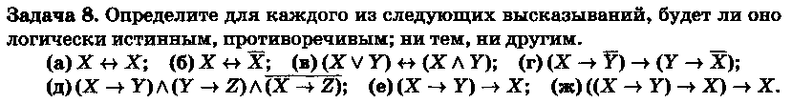

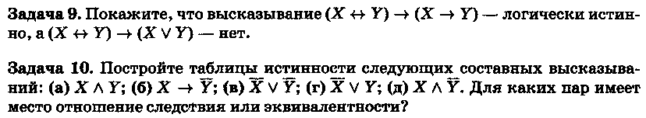
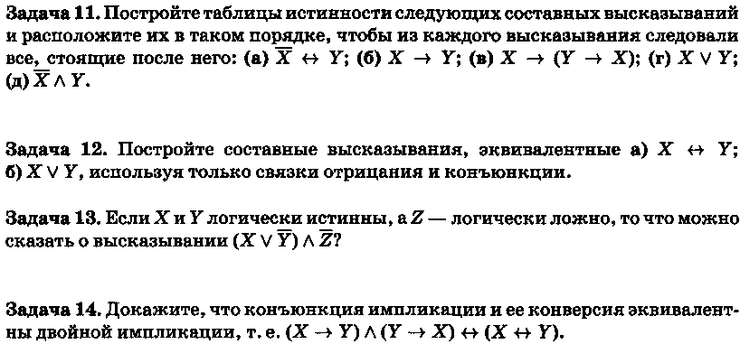

Задача 15. Чему эквивалентна конъюнкция контрапозиции и ее конверсии?

Задача 16. Докажите, что отрицание высказывания: «X есть необходимое и достаточное условие для Y» эквивалентно высказыванию: «X есть необходимое и достаточное условие для Y».

Задача 17. Докажите, что контрапозиция эквивалентна первоначальной импликации.

Задача 18. Пусть X означает: «Я сдам этот экзамен»; a Y: «Я буду регулярно выполнять домашние задания». Запишите в символической форме следующие высказывания:
а) «Я сдам этот экзамен только в том случае, если буду регулярно выполнять домашние задания».
б) «Регулярное выполнение домашних заданий является необходимым условием для того, что я сдам этот экзамен».
в) «Сдача этого экзамена является достаточным условием того, что я регулярно выполнял домашние задания».
г) «Я сдам этот экзамен в том и только в том случае, если я буду регулярно выполнять домашние задания ».
д) «Регулярное выполнение домашних заданий есть необходимое и достаточное условие для того, чтобы я сдал этот экзамен».
Выясните, какому из перечисленных высказываний соответствуют следующие символические формы: $X→Y; Y↔X; X↔Y; Y→X$

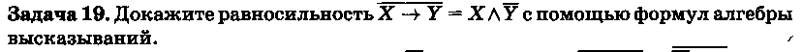

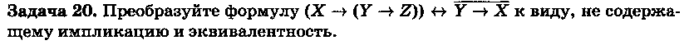

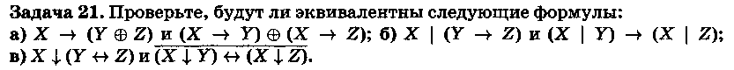

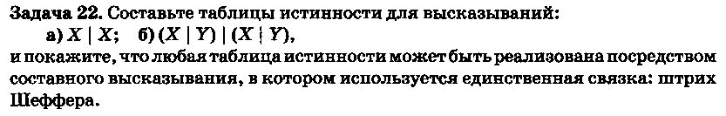
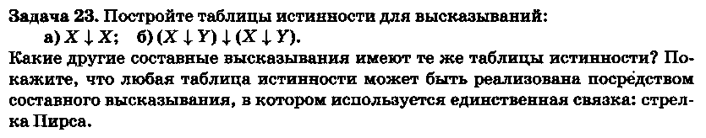
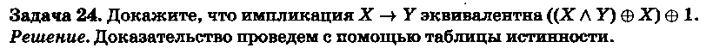


Задача 26

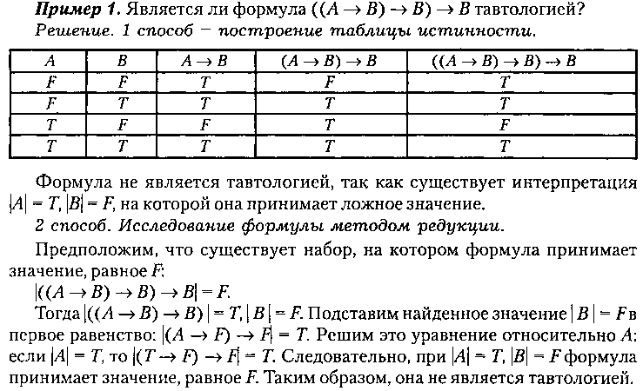

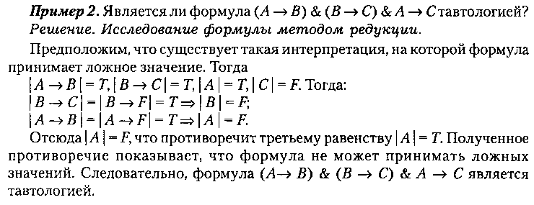

Определить двумя способами, являются ли формулы тавтологиями для следующих заданий.

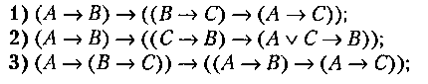
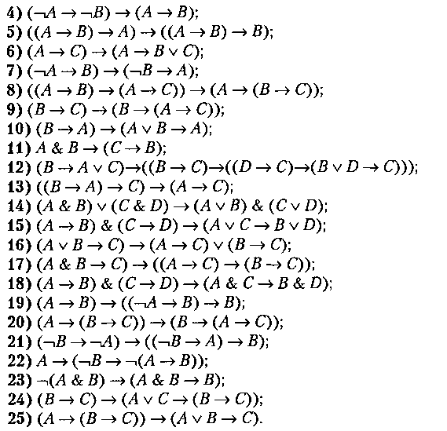

Индивидуальные задания

Вариант | задание1 | задание 2 | задание3 | задание4 | задание5 | задание6 | задание7
1 | 7 | 6(4) | 8(в) | 12(б) | 19 | 21(а) | 26(10)
2 | 1 | 6(11) | 10(б,в) | 13 | 20 | 24 | 26(7)
3 | 4 | 6(9) | 8(е) | 16 | 18(а,в) | 23(а) | 26(13)
4 | 7 | 6(3) | 10(а,г) | 12(а) | 19 | 24 | 26(18)
5 | 1 | 6(14) | 8(г) | 17 | 18(г,д) | 23(б) | 26(6)
6 | 3 | 6(12) | 11 | 14 | 20 | 21(б) | 26(17)
7 | 3 | 6(5) | 8(б) | 15 | 19 | 21(а) | 26(8)
8 | 2 | 6(8) | 10(д,в) | 12(б) | 20 | 22(б) | 26(16)
9 | 3 | 6(7) | 8(ж) | 17 | 18(б,г) | 23(б) | 26(14)
10 | 7 | 6(13) | 11 | 14 | 19 | 25 | 26(5)
11 | 2 | 6(2) | 10(д,б) | 15 | 18(а,г) | 21(в) | 26(12)
12 | 4 | 6(6) | 8(д) | 12(а) | 19 | 25 | 26(15)
13 | 2 | 6(15) | 9 | 16 | 20 | 23(б) | 26(9)
14 | 3 | 6(10) | 10(а,г) | 15 | 20 | 21(в) | 26(11)
15 | 1 | 6(1) | 8(а) | 13 | 18(б,в) | 22(а) | 26(4)

Список использованных источников

1 Галушкина, Ю. И. Конспект лекций по дискретной математике / Ю. И. Галушкина, А. Н. Марьямов. – М.: Айрис-пресс, 2007. – 176 с.
2 Таран, Т. А. Сборник задач по дискретной математике / Т.А. Таран, Н.А. Мыценко, Е.Л. Темникова. – 2-е изд., перераб. и доп. – Киев: Инрес, 2005. – 64 с.

